**Versionhallinta, Git ja Github**

**2.11.2023**

**Versio 1 (by Arvo)**

Gitin asentaminen: <https://git-scm.com/download/win>

Suorita asennusohjelma oletusvalinnoilla.

Avaa GitBash

**Käyttöönotto ja alkuasetukset**

**Paikallisen reposition (Repository) luominen**

Mene työkansioosi, esim. Python_koodit

Työkansion Python_koodit sisältö

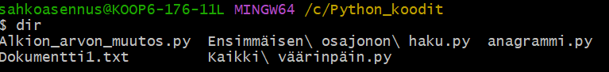

Repositoryn luonti

.git kansio tulee näkyviin

.git kansion sisältö

Commitin paketointi, ”kuvaava otsikko, mitä muutoksia tehtiin suhteessa edelliseen committiin”.

Tee joku muutos johonkin dokumenttiin (muutos dokumenttiin Dokumentti1.txt)

Erot dokumentissa muutosten jälkeen

Poista tiedosto (Dokumentti1.txt)

Palauta tiedosto (ei palauttanut edellitä muutosta!?)



Tiedostonimen vaihto

git log tarkentimet (-h)

**HELP**

Helpistä löytyy kaikien komentojen dokumentit.

Esierkkejä



Nettisivu avautuu, jossa ko. komennon dokumentti.



Nettisivu avautuu, jossa ko. komennon dokumentti.

**Github**

Kirjaudu Githubiin

Tee uusi Repository tai käytä olemassa olevaa.

Kopio Githubista seuraavat kolme komentoriviä ja aja ne.

Nyt dokumentit ovat Githubissa

